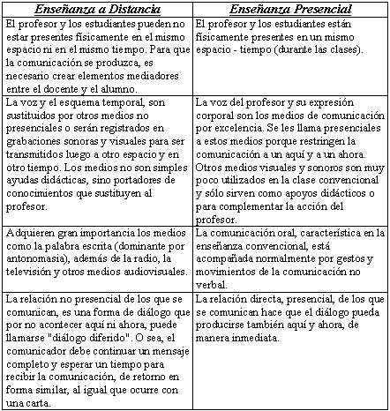
EDUCACIÓN A DISTANCIA VS PRESENCIAL

